МИНИСТЕРСТВО НАУКИ И ВЫСШЕГО ОБРАЗОВАНИЯ РОССИЙСКОЙ ФЕДЕРАЦИИ

Федеральное государственное бюджетное образовательное учреждение

высшего образования

**«КУБАНСКИЙ ГОСУДАРСТВЕННЫЙ УНИВЕРСИТЕТ»**

**(ФГБОУ ВО «КубГУ»)**

**Факультет компьютерных технологий и прикладной математики**

**Кафедра вычислительных технологий**

**ЛАБОРАТОРНАЯ РАБОТА №4**

**Дисциплина: Теоретические основы компьютерной графики**

**Тема: «ВЕРСТАК PART. МОДИФИКАЦИЯ ОБЪЕКТОВ»**

Работу выполнил:__________________________________Амиров Ю.Г.

Направление подготовки: 02.03.02 Фундаментальная информатика и информационные технологии

Направленность (профиль): Математическое и программное обеспечение компьютерных технологий

Преподаватель: ______________________________ Е. А. Нигодин

Краснодар

2025

Цель работы: изучить команды модификации объектов верстака Part.

Ход работы:

1. Запускаем FreeCAD, открывается стартовая страница. (Рисунок 1)

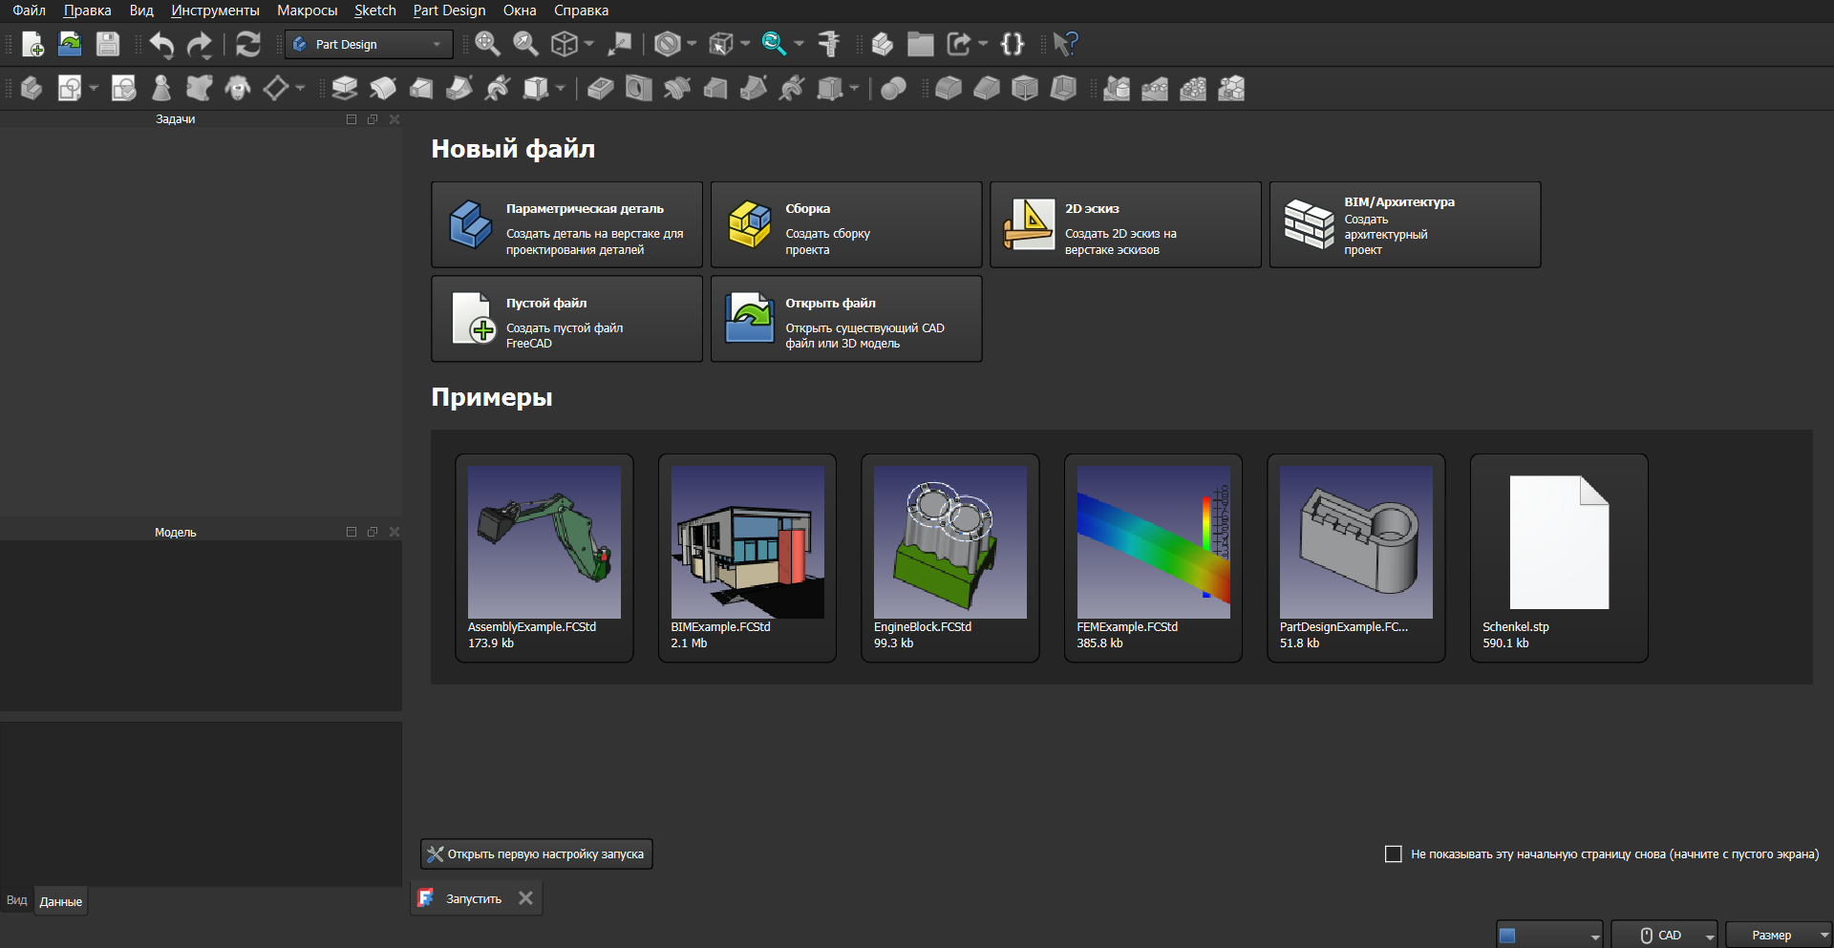

Рисунок 1

1. Создаем новый проект. (Рисунок 2)

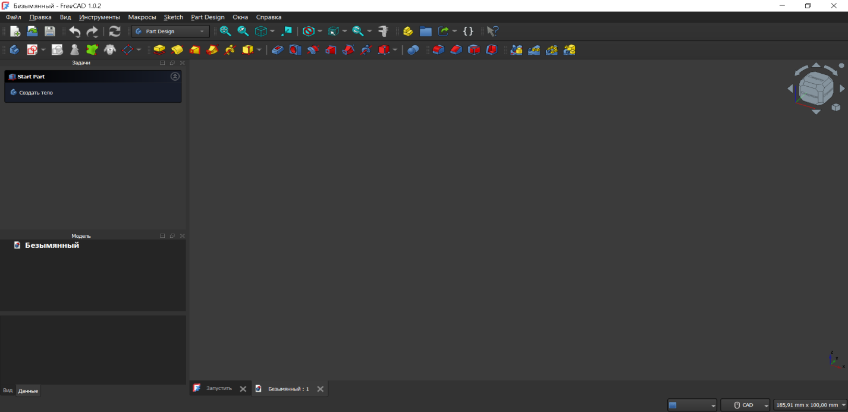

Рисунок 2

1. Открываем вкладку «Вид» на панели инструментов, наводимся мышкой на «Верстак» и затем выбираем Part.(Рисунок 3)

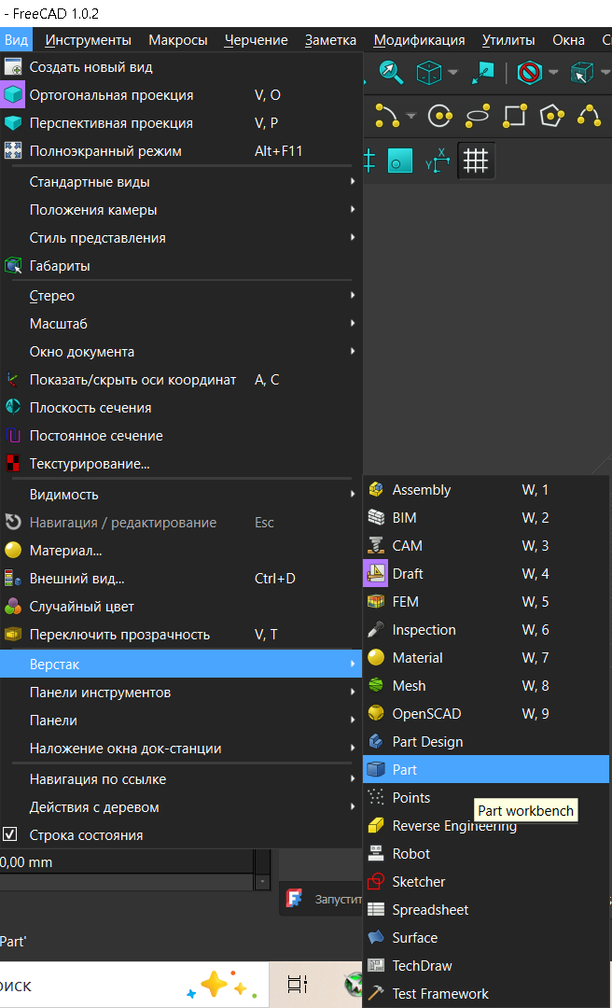

Рисунок 3

1. После этого создаем куб, нажав на соответствующий инструмент на верхней панели и поворачиваем его таким образом, чтобы были видны ребра. (Рисунок 4)

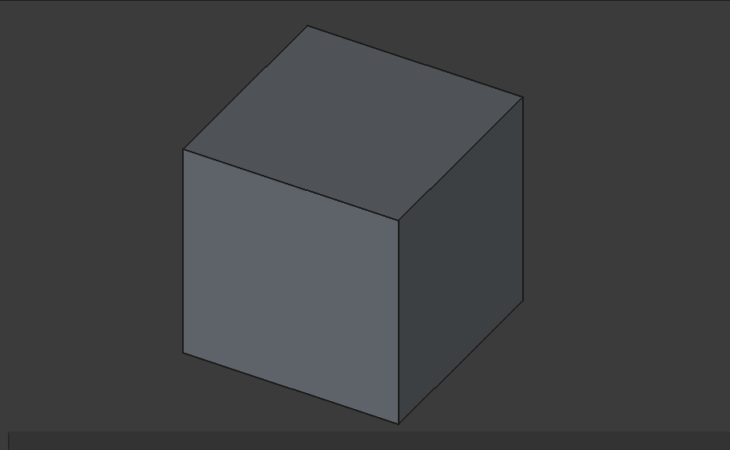

Рисунок 4

1. Выбрав инструмент «Фаска», выделяем «Грань 4» куба и нажимаем «OK», для того чтобы на этой гране образовалась фаска под углом 45°. (Рисунок 5, 6)

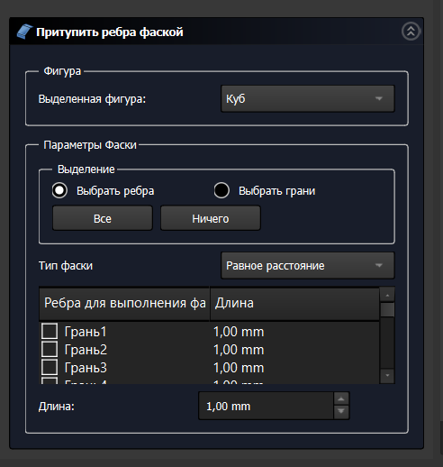

Рисунок 5

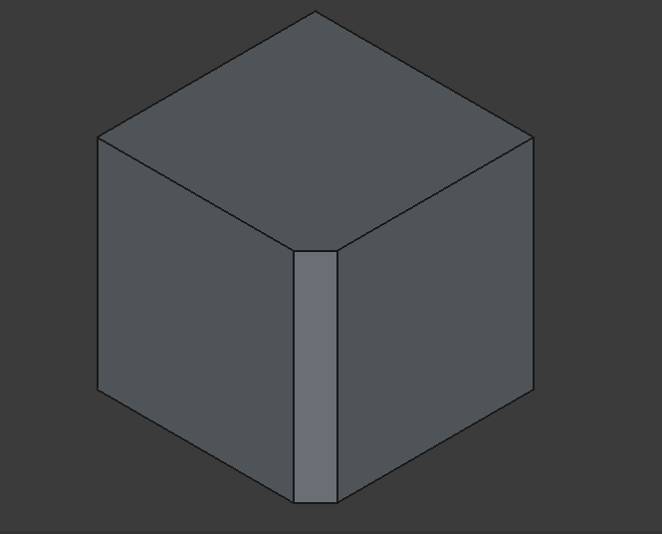

Рисунок 6

1. Далее выбираем тот же инструмент, выделяем «Грань 1» ,выставляем длину 4 мм и нажимаем «OK». (Рисунок 7, 8)

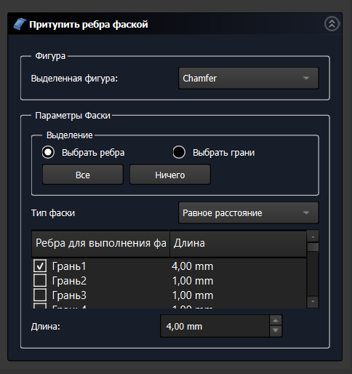

Рисунок 7

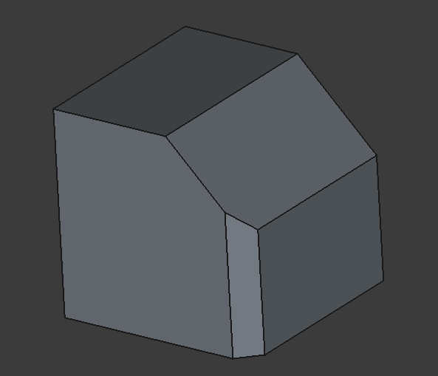

Рисунок 8

1. Создаем новый Куб, перетаскиваем его правее и выбрав инструмент «Скругление», выделяем соседних 3 ребра и нажимаем «OK». (Рисунок 9, 10, 11)

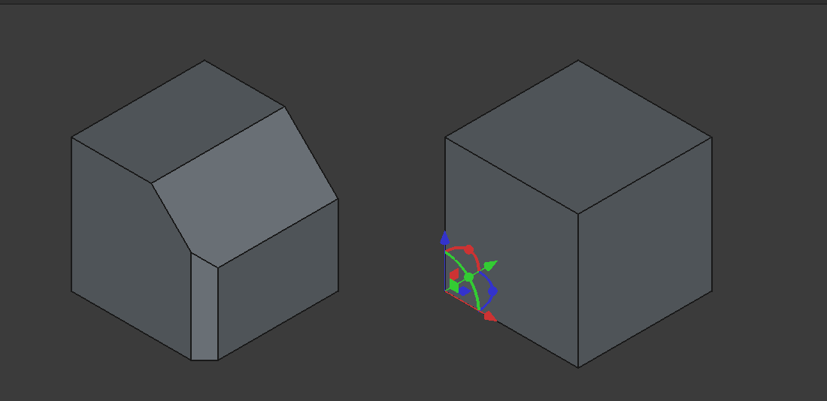

Рисунок 9

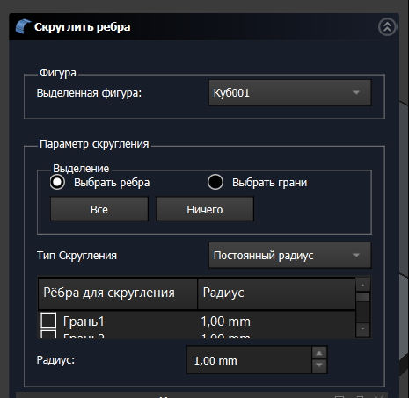

Рисунок 10

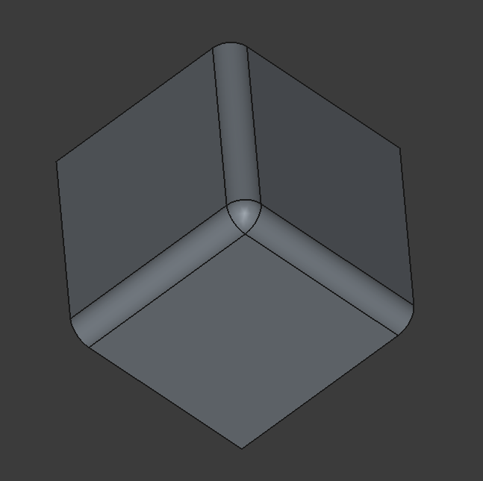

Рисунок 11

1. Переворачиваем куб и создаем на 3 соседних ребрах такие же скругления, но уже с длиной 3 мм. ( Рисунок 12, 13)

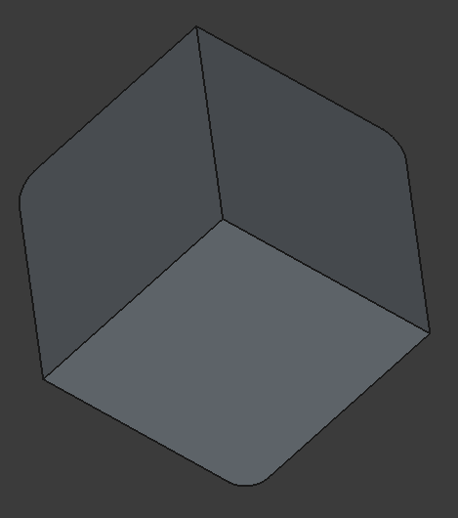

Рисунок 12

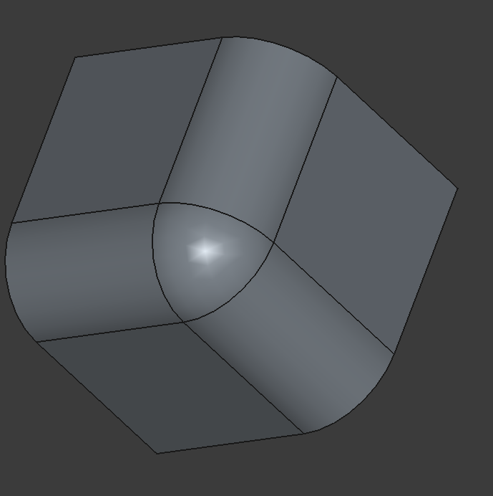

Рисунок 13

1. Создаем цилиндр и перемещаем его в другие координаты. После этого его верхнюю грань округляем, выбирая радиус 2 мм, а на нижней грани создаем фаску 2 мм. (Рисунок 14, 15)

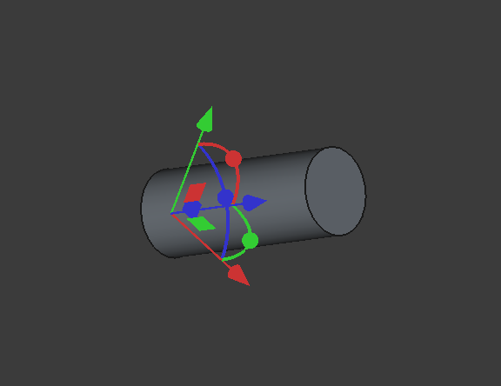

Рисунок 14

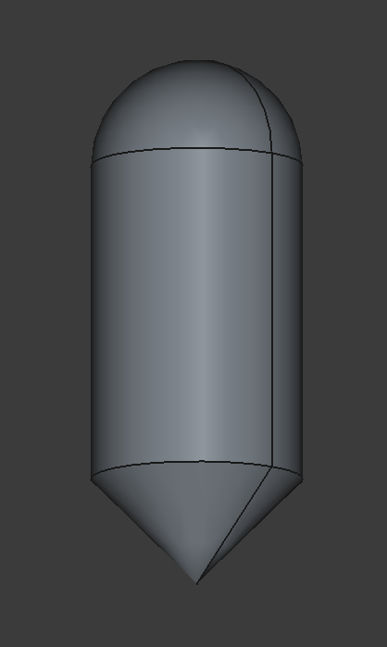

Рисунок 15

1. Нажимаем на вкладку «Файл» и сохраняем работу в папке «FreeCAD». (Рисунок 16, 17)

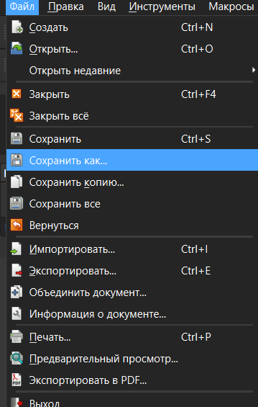

Рисунок 16

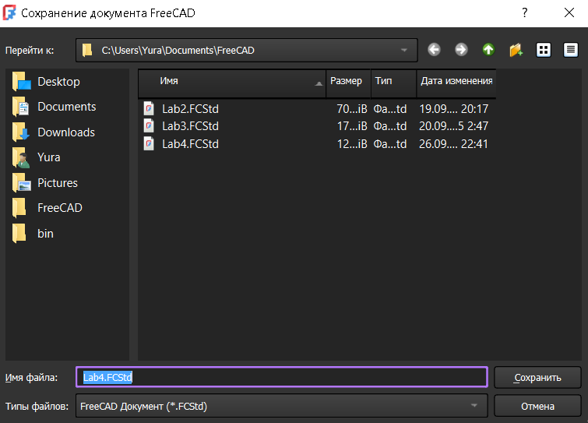

Рисунок 17

1. Создаем новый проект. (Рисунок 18)



Рисунок 18

1. Создаем куб, а затем изменяем его значения ширины и длины до 100 мм, а высоту до 1 мм. (Рисунок 19)

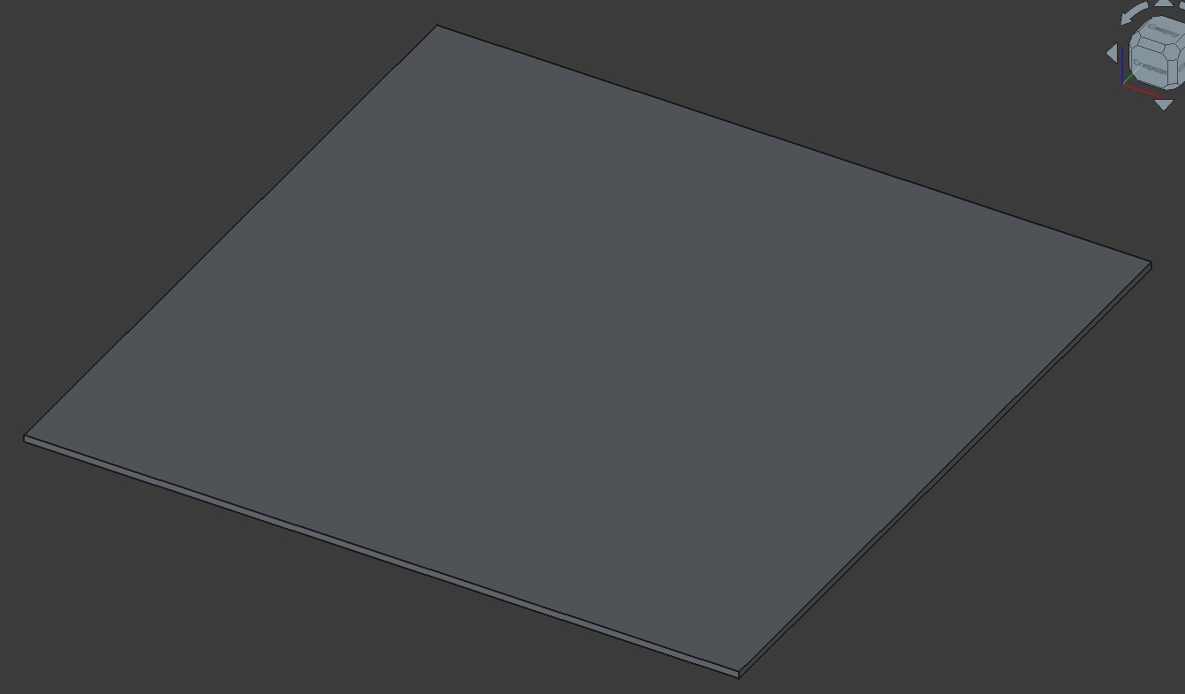

Рисунок 19

1. Создаем цилиндр, передвигаем его и выставляем в его свойствах значения радиуса - 50 мм, высоты – 80 мм, а угла - 5°. ( Рисунок 20, 21)

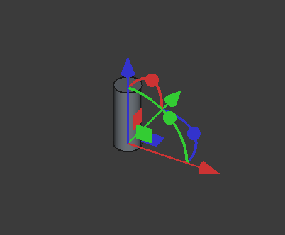  
Рисунок 20

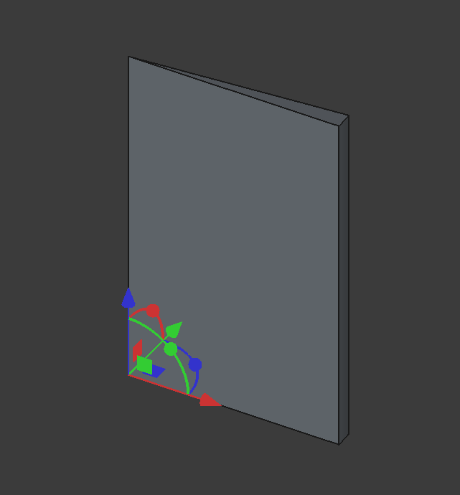

Рисунок 21

1. Создаем конус, передвигаем его и выставляем в его свойствах значения большого радиуса - 50 мм. ( Рисунок 22, 23)

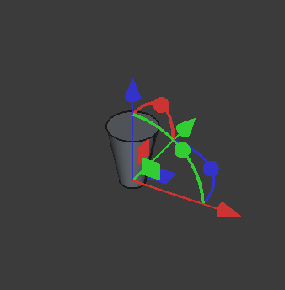

Рисунок 22

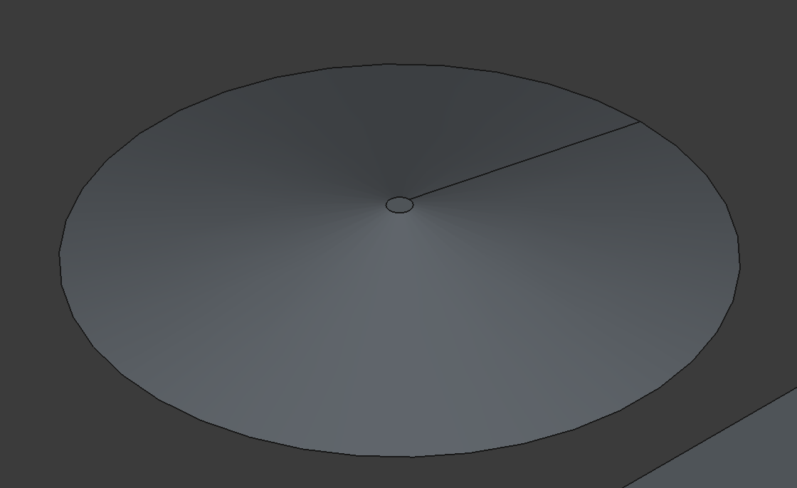

Рисунок 23

1. Выделяем преобразованный конус, копируем, вставляем, чтобы создать второй такой же конус и отодвигаем его на 1 мм вверх. (Рисунок 24)

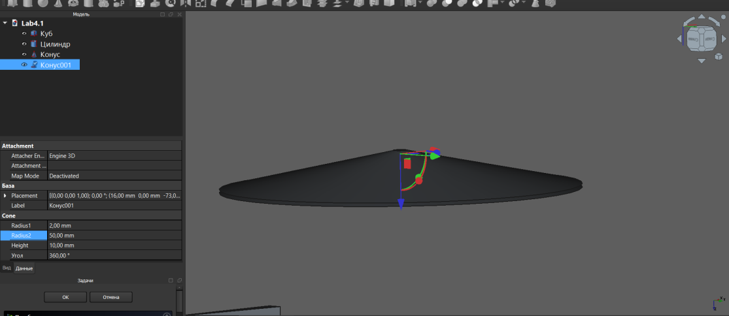

Рисунок 24

1. Выделив 2 конуса, с помощью специального инструмента «Обрезать», мы преобразуем фигуру данным образом (Рисунок 25)

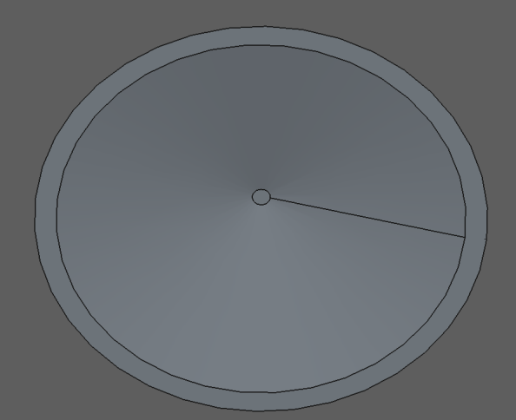

Рисунок 25

1. Создаем цилиндр, и выделив верхнюю грань, выбираем утилиту «Толщина» и не меняя значений нажимаем «OK». (Рисунок 26, 27)

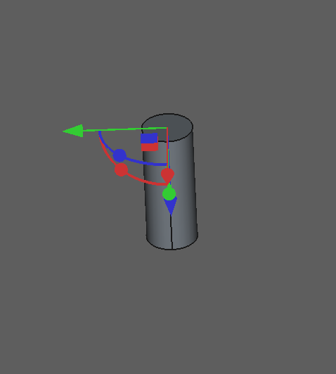

Рисунок 26

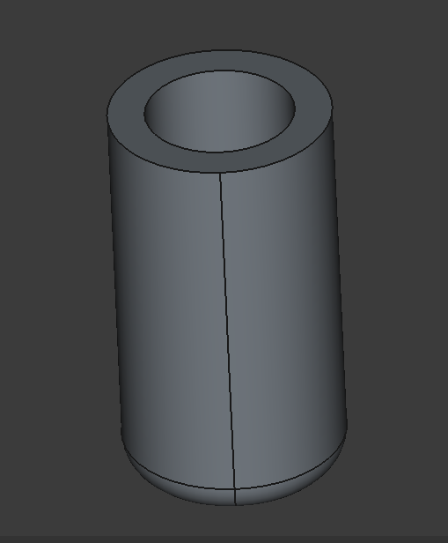

Рисунок 27

1. После этого передвигаем этот цилиндр на верхушку конуса и ,выделив все фигуры, нажимаем на утилиту «Объединить». (Рисунок 28, 29)

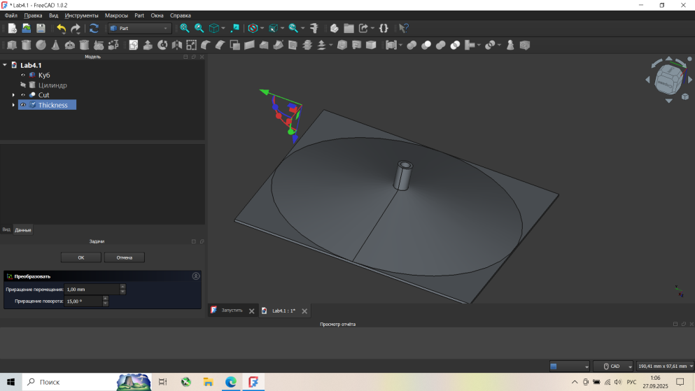

Рисунок 28

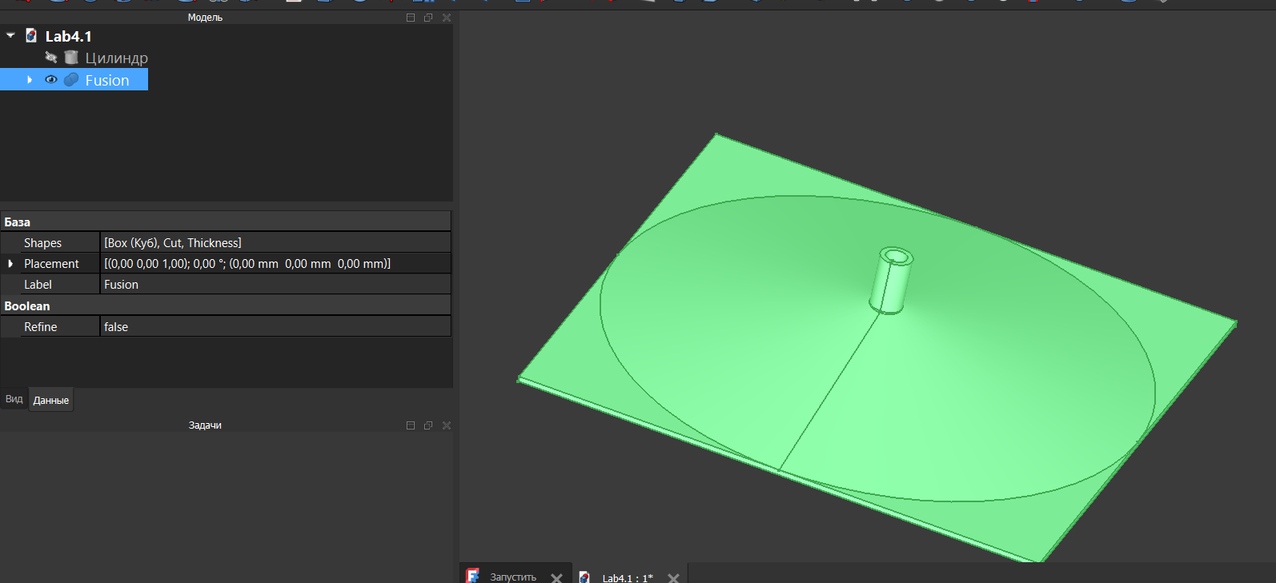

Рисунок 29

1. Создаем плоскость, нажав на инструмент «Создать примитивы», и устанавливаем длину – 30мм, ширину – 30 мм. (Рисунок 30)

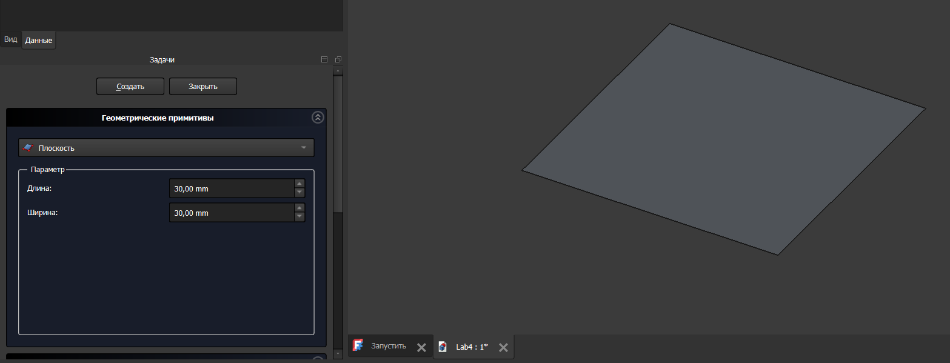

Рисунок 30

1. После этого создаем трубу и передвигаем его, как изображено на рисунке 31. (Рисунок 31)

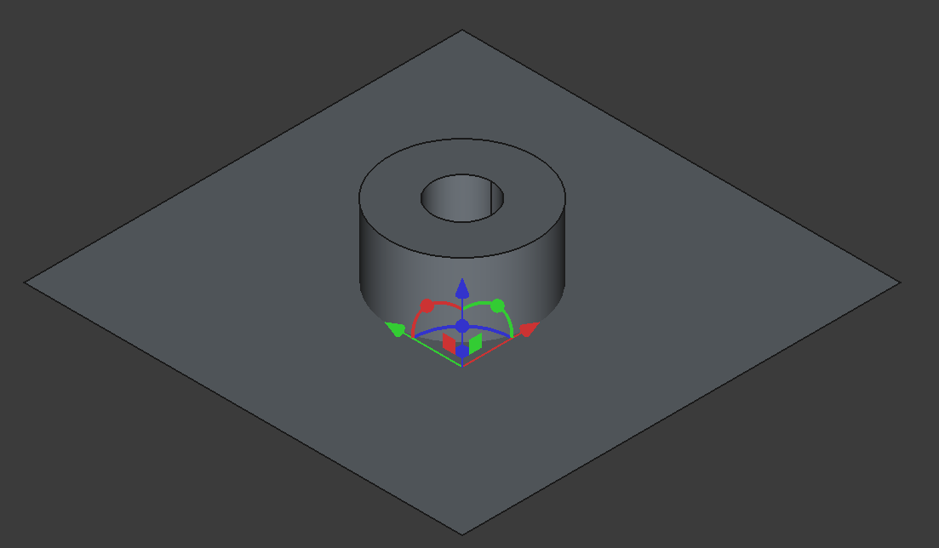

Рисунок 31

1. Выделяем оба объекта и выбираем на панели инструментов «Slice apart». После этого появляется папка «Exploded Slice». (Рисунок 32, 33)

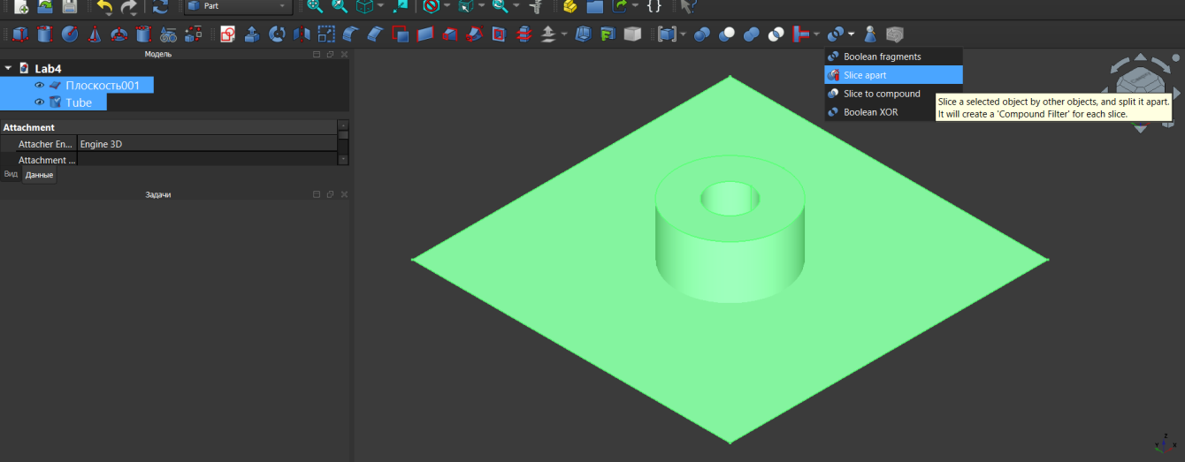

Рисунок 32

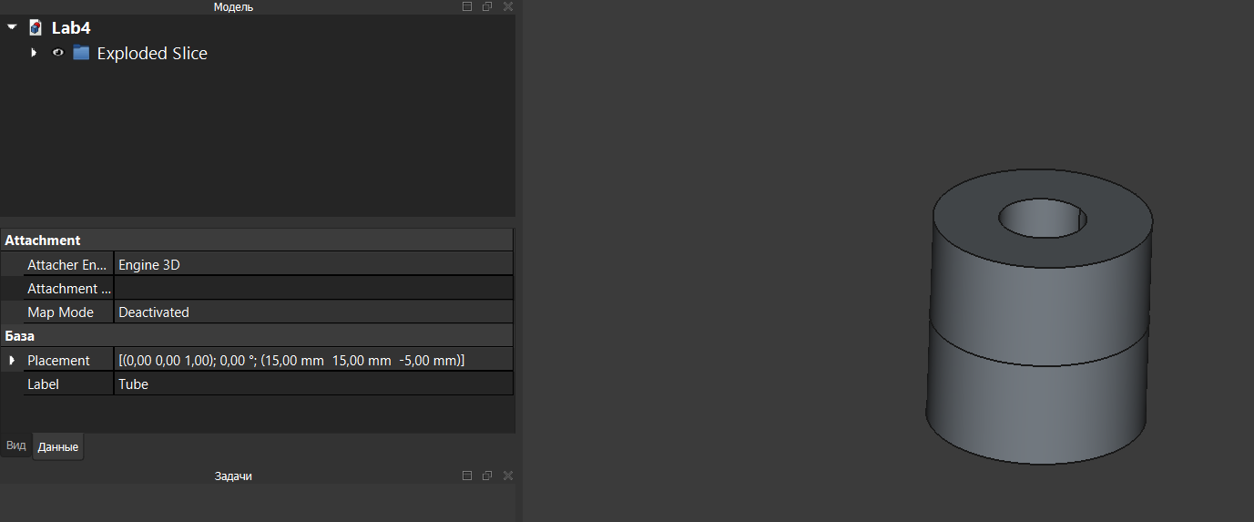

Рисунок 33

1. После этого появилась возможность передвинуть верхнюю часть трубы. (Рисунок 34)

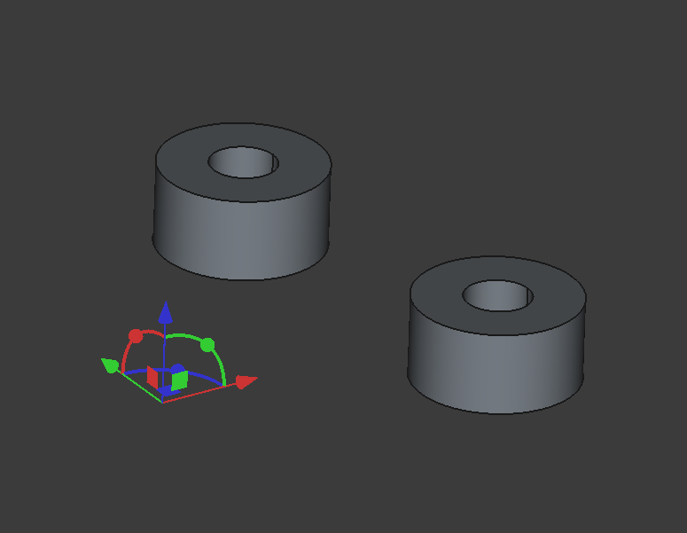

Рисунок 34

1. Чтобы сделать разрез по горизонтали, располагаем плоскость по вертикали вдоль трубы и проделываем те же шаги, чтобы разрезать трубу. (Рисунок 35,36)

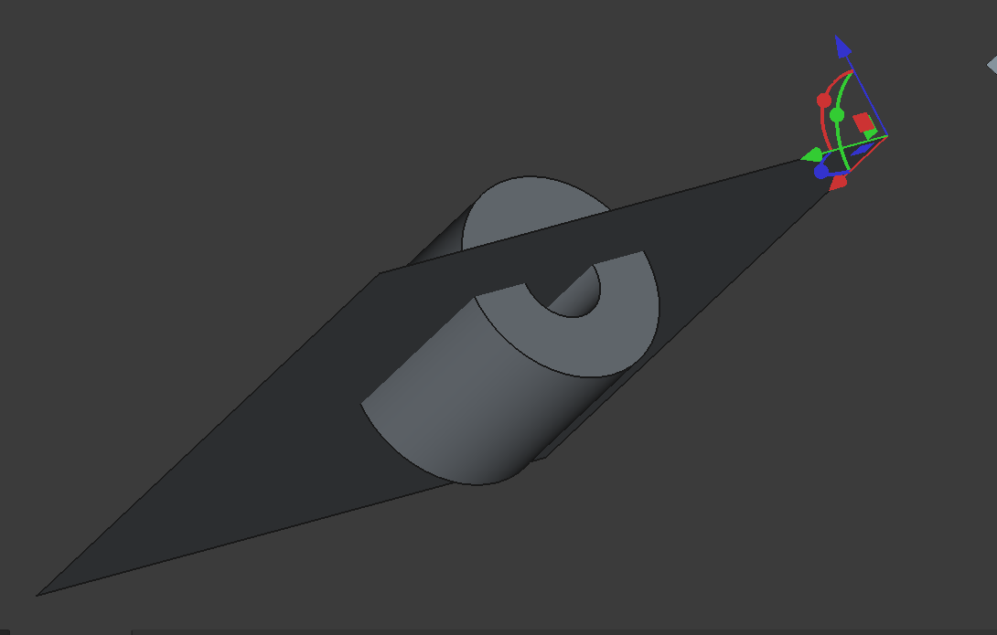

Рисунок 35

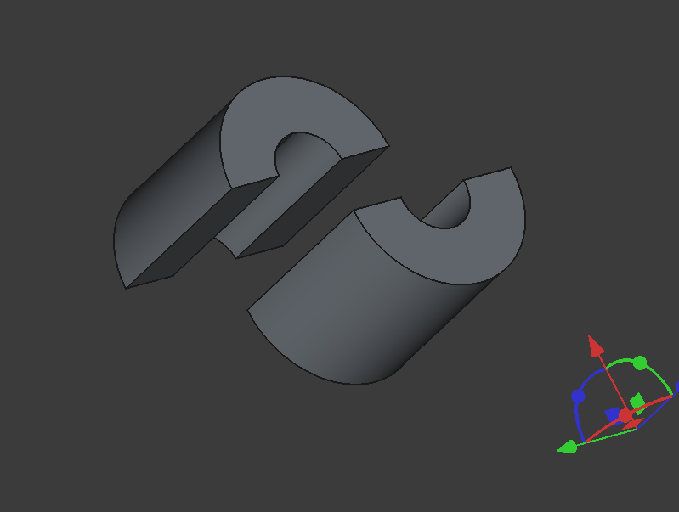

Рисунок 36

1. То же самое мы выполняем и для того, чтобы сделать разрез по диагонали, единственная разница – плоскость располагаем тоже по диагонали. (Рисунок 37, 38)

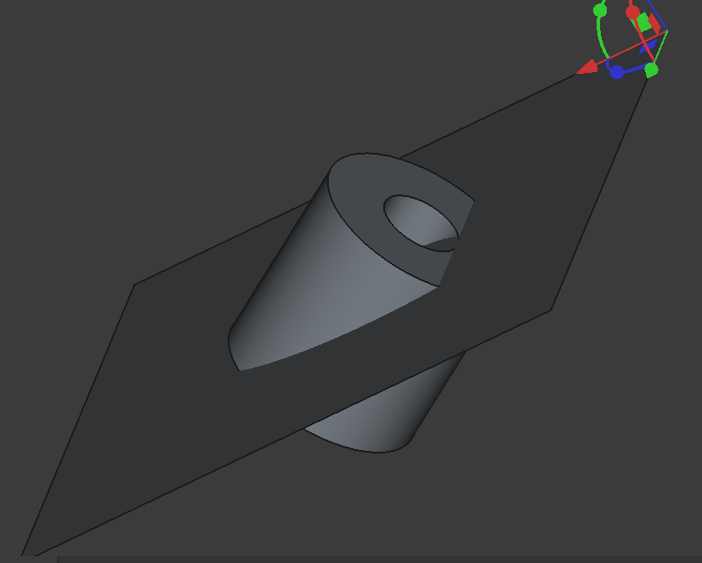

Рисунок 37

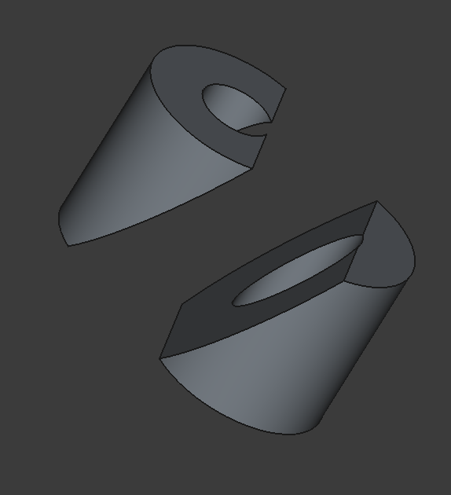

Рисунок 38

Ответы на вопросы:

1. Дайте определение понятию фаска.
2. Для чего предназначен инструмент « Притупить фаской»?
3. Под каким углом снимается фаска по умолчанию?
4. Для чего предназначен инструмент «Скругление»?
5. Каким образом можно скрыть/отобразить отдельные элементы на чертеже?
6. Сколько способов вырезки объектов поддерживает FreeCAD?

Существует несколько способов. Как минимум, это возможно с помощью инструментов: «Булево вычитание», «Slice apart».

1. Можно ли разделить на элементы деталь, состоящую из объединения различных примитивов?

Да.

Вывод:

Я изучил команды модификации объектов верстака Part.